МИНИСТЕРСТВО НАУКИ И ВЫСШЕГО ОБРАЗОВАНИЯ РОССИЙСКОЙ ФЕДЕРАЦИИ   
ФЕДЕРАЛЬНОЕ ГОСУДАРСТВЕННОЕ АВТОНОМНОЕ ОБРАЗОВАТЕЛЬНОЕ УЧРЕЖДЕНИЕ ВЫСШЕГО ОБРАЗОВАНИЯ   
**«МОСКОВСКИЙ ПОЛИТЕХНИЧЕСКИЙ УНИВЕРСИТЕТ»   
(МОСКОВСКИЙ ПОЛИТЕХ)**

Отчёт по лабораторной работе №5

«Введение в разведку по открытым источникам. Поиск основных сведений с применением общедоступного инструментария»

по дисциплине «Основы информационной безопасности»

Выполнил:

студент учебной группы 241-352, Сафонов А.О.

Проверили:  
доцент, к.т.н., Кесель Сергей Александрович,

ассистент, Шорников Андрей Валерьевич

Москва, 2024

**2.**

**Первый способ**

Написал в поиске Google «github Apple», перешел на GitHub компании Apple

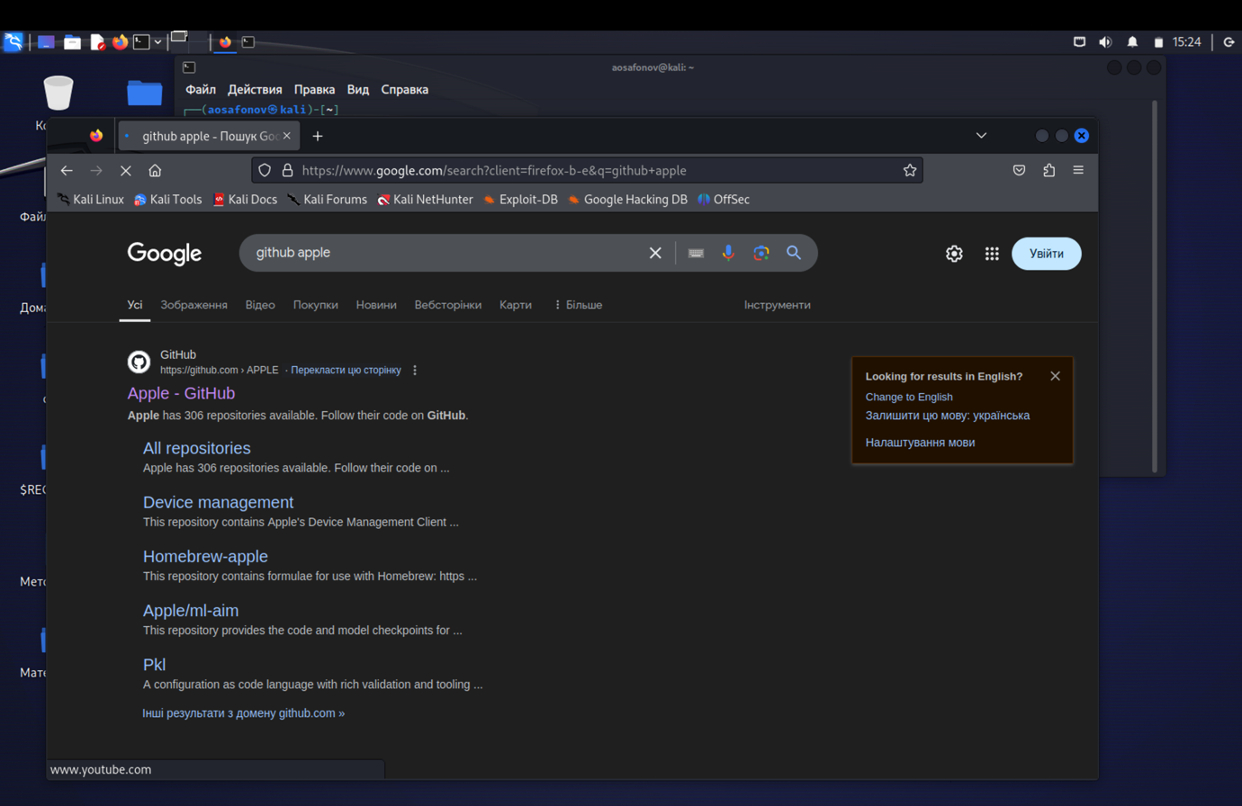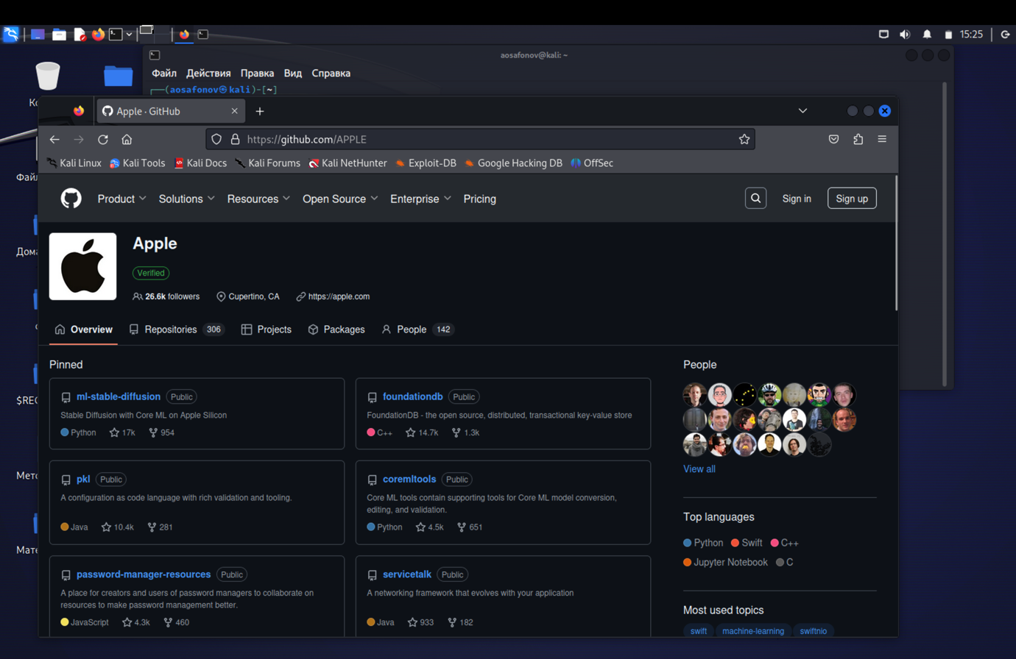

Перешел во вкладку «People», там находятся имена и фамилии сотрудников

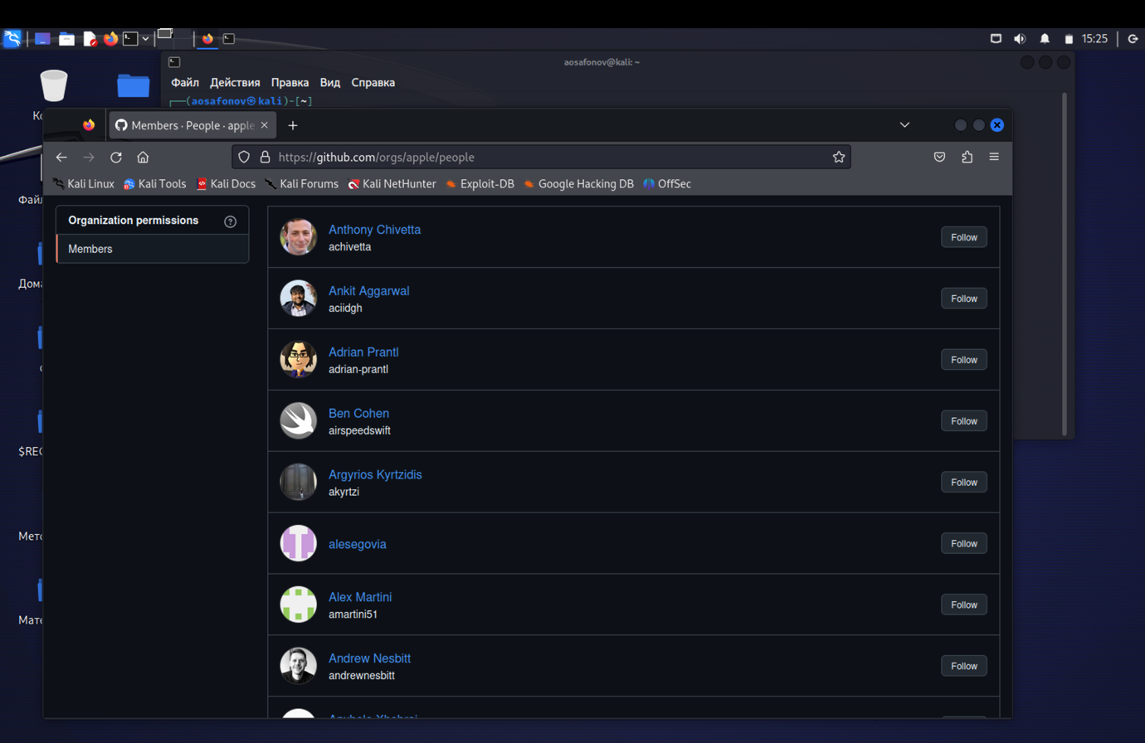

Написал в поиске Google «corporative emails apple и в поиске на двух сайтах было написано правило формирования почт  
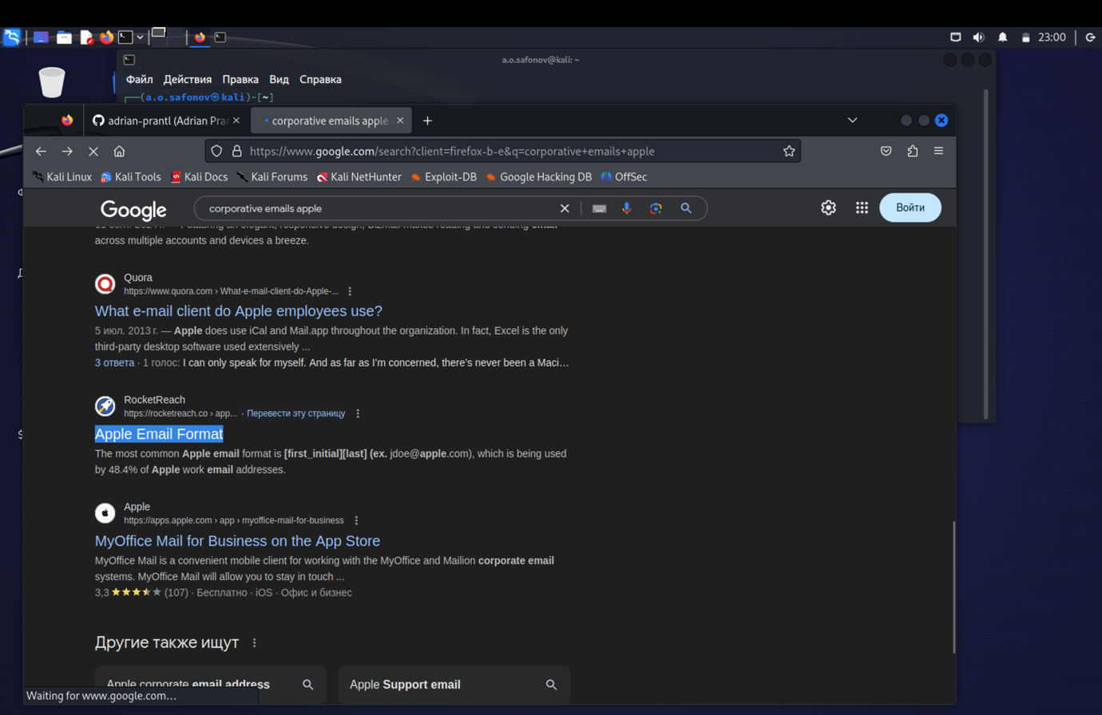

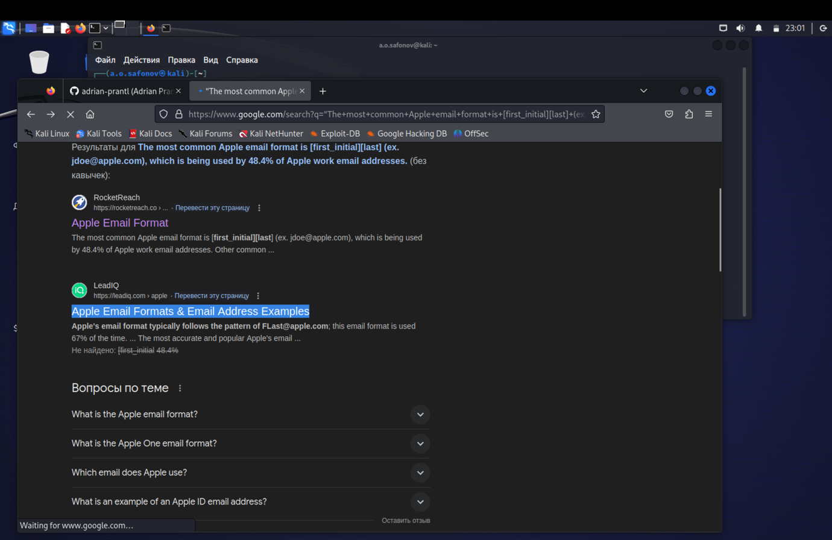

**Второй способ**

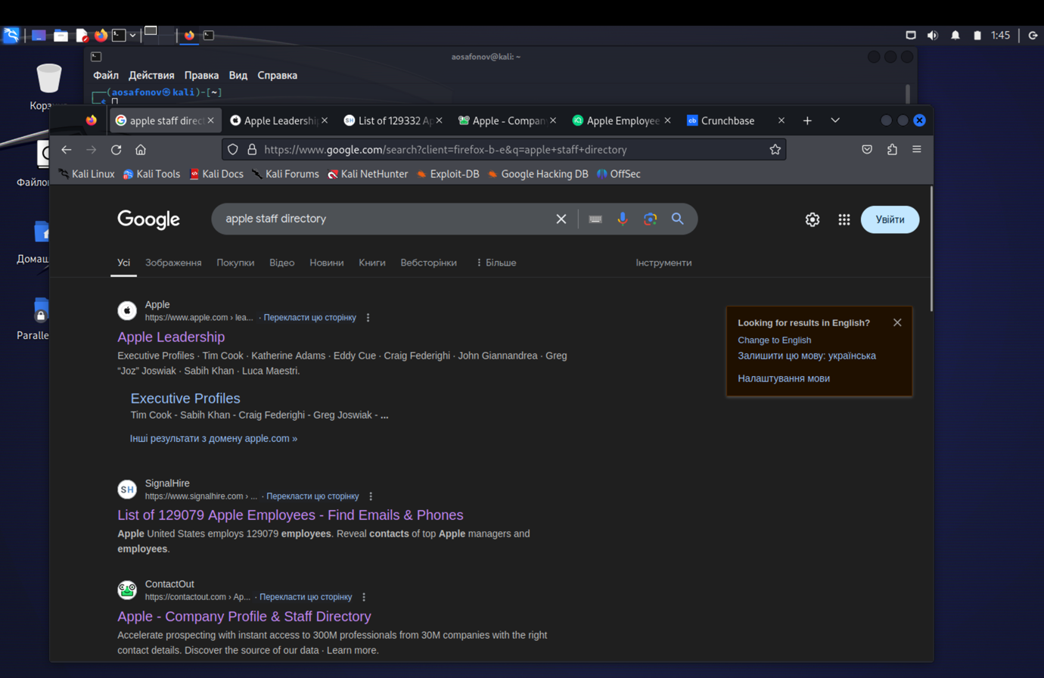

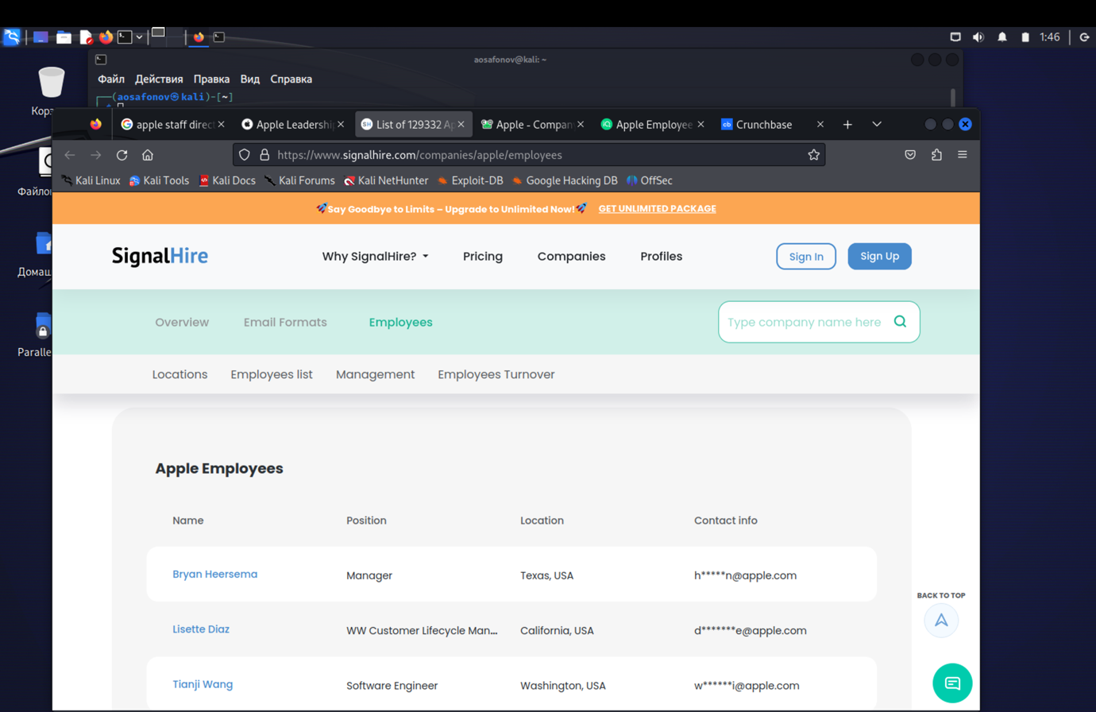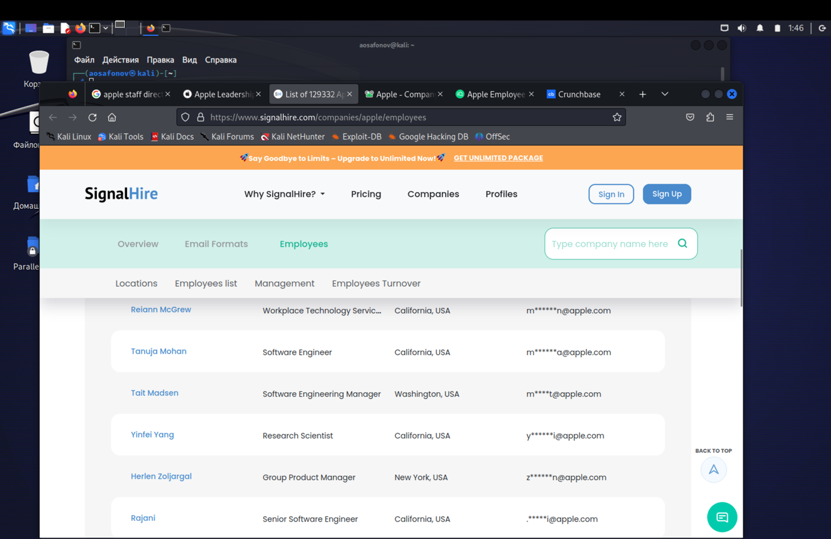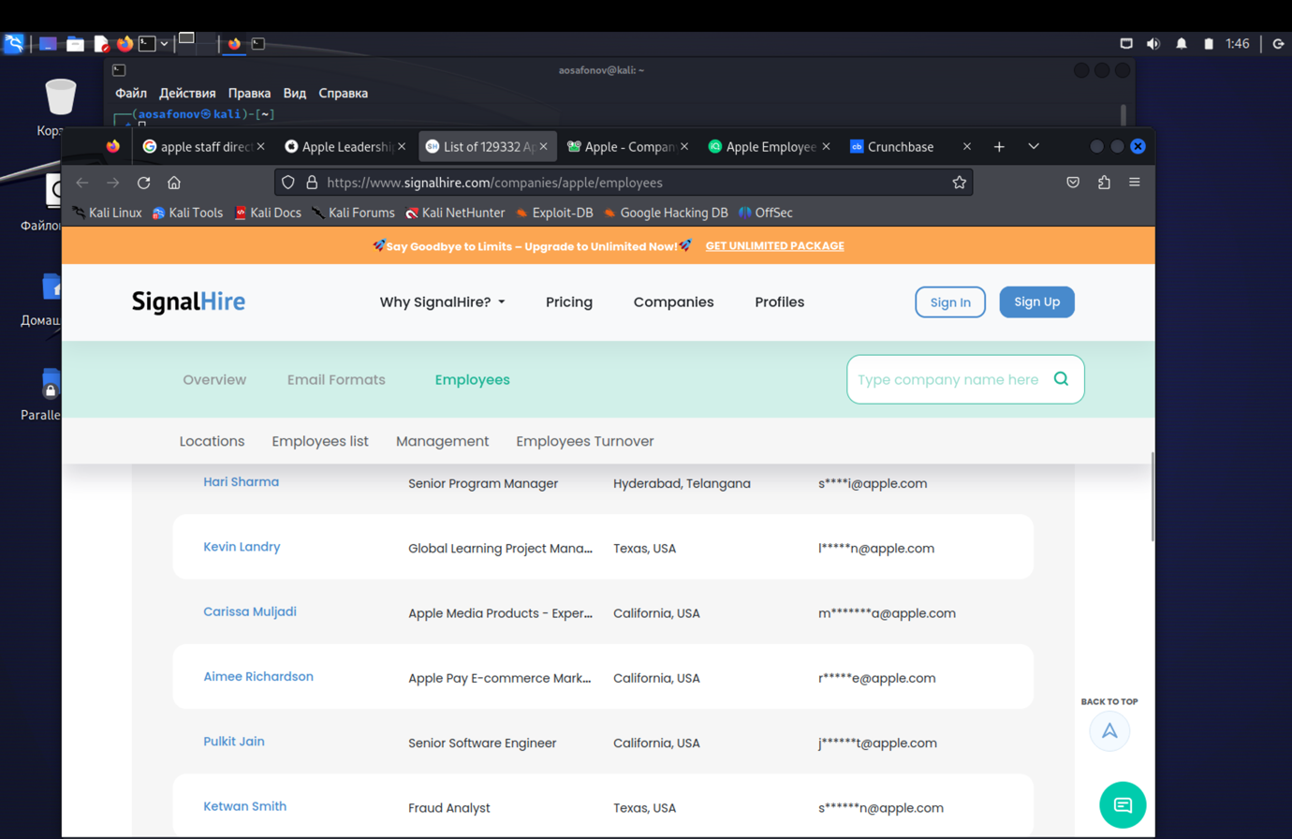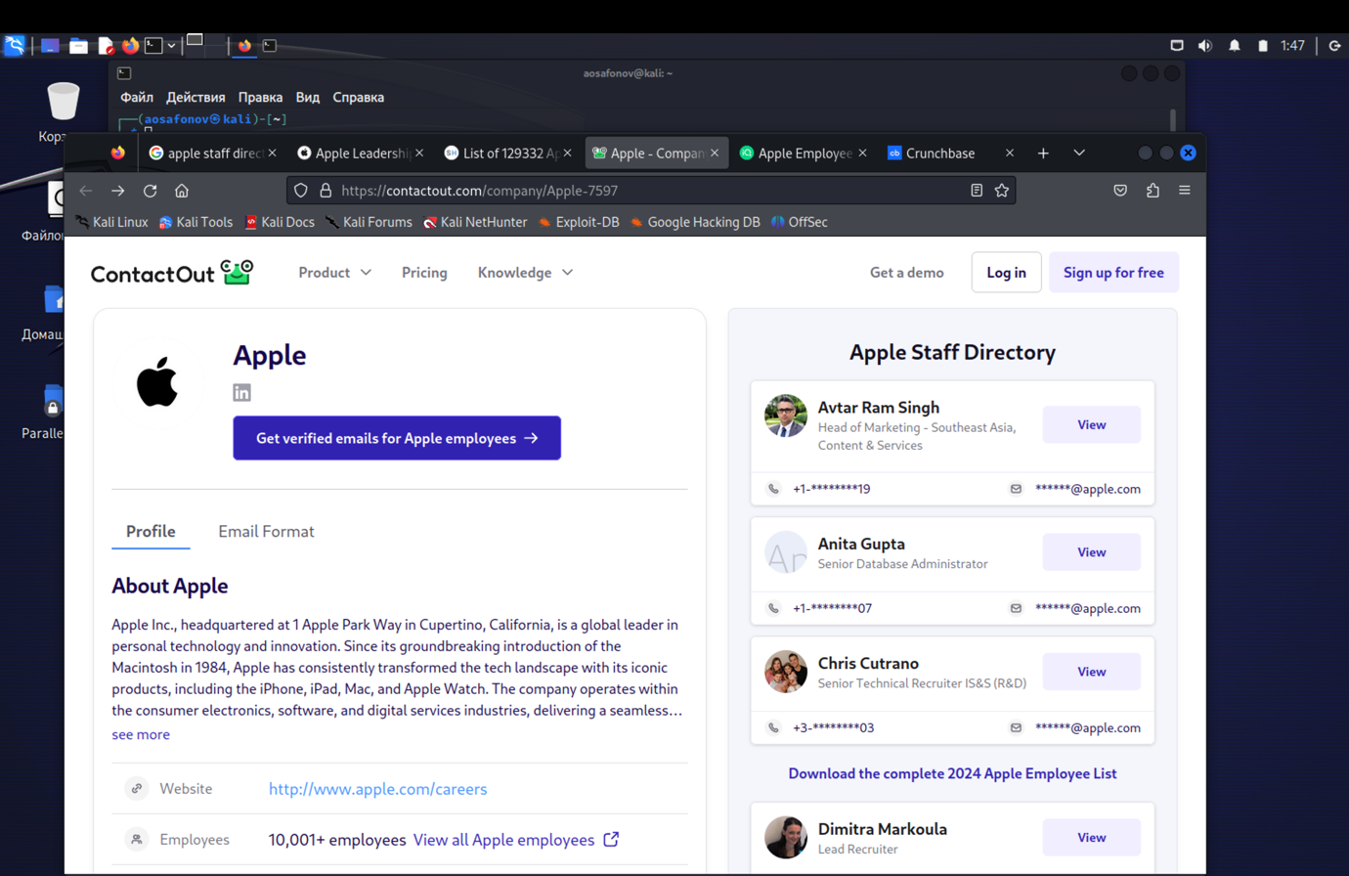

**3.**

**1) intitle:"Index of" pwd.db**

Ищет директории с открытым индексом файлов, которые содержат файл с именем pwd.db.

intitle:"Index of" ограничивает результаты поиска страницами с заголовком “Index of”, характерным для каталогов, где перечислены файлы веб-сервера.

pwd.db ищет конкретный файл в этих директориях (файл хранящий пароли)

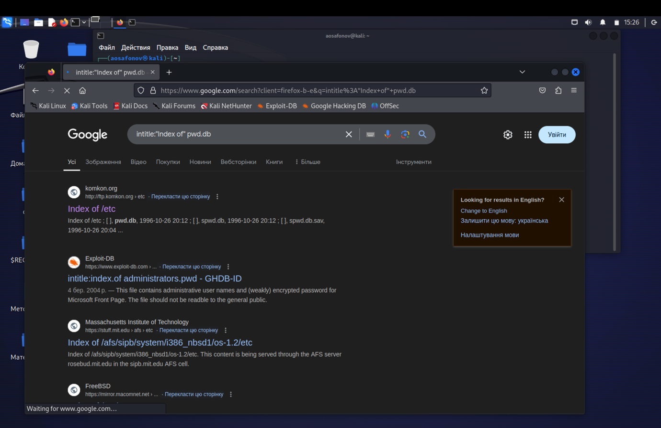

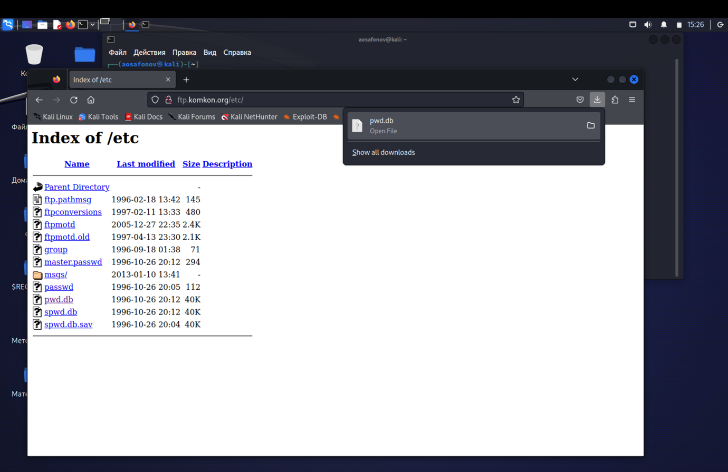

**2) site:pastebin.com "password"**

Ищет публикации на Pastebin, содержащие слово “password”.

site:pastebin.com ограничивает поиск только на домене Pastebin.

"password" ищет в тексте точное совпадение слова “password”.

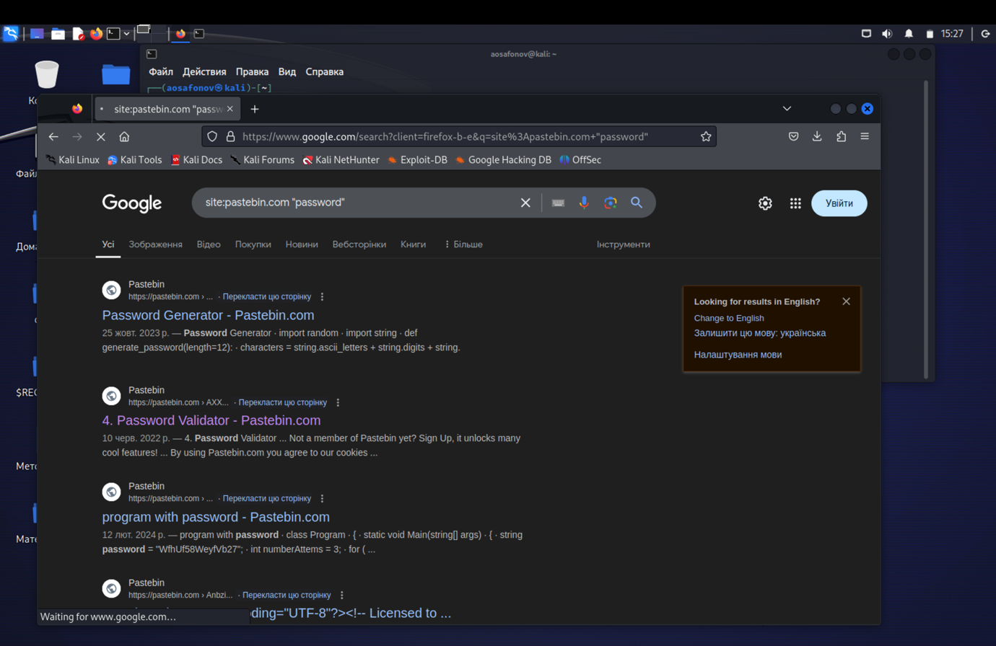

**3) inurl:"UserLogin/" intitle:"Panel"**

Ищет открытые страницы авторизации для админских или пользовательских панелей управления.

inurl:"UserLogin/" ищет URL-адреса, содержащие сегмент UserLogin/, который часто встречается в путях к страницам авторизации.

intitle:"Panel" ищет страницы с заголовком, содержащим слово “Panel”, часто ассоциируемое с административными панелями.

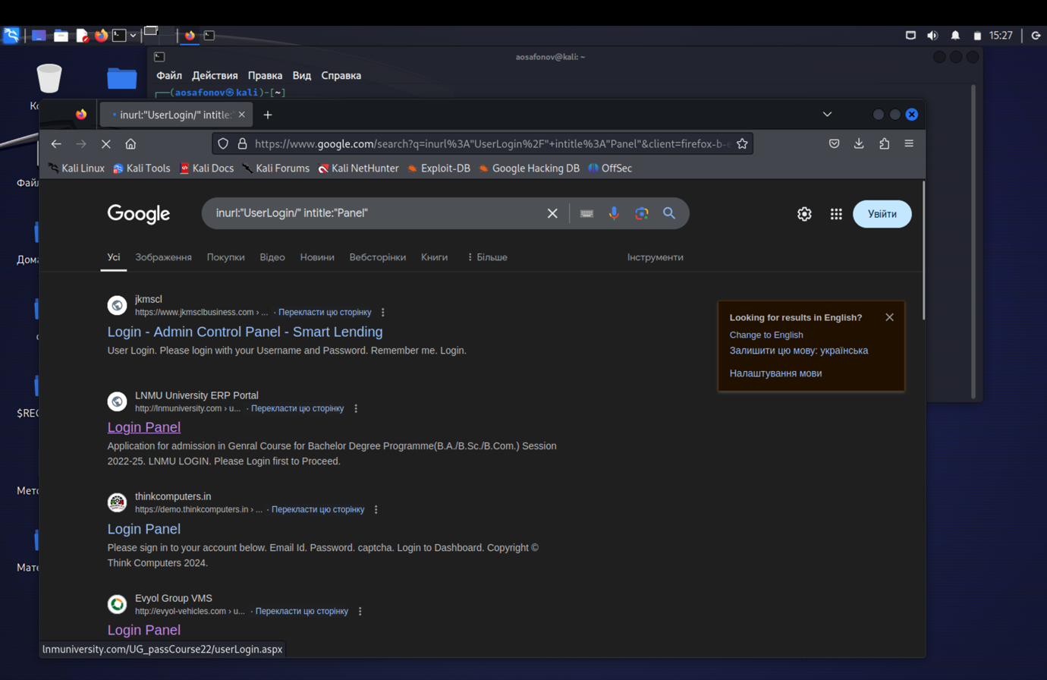

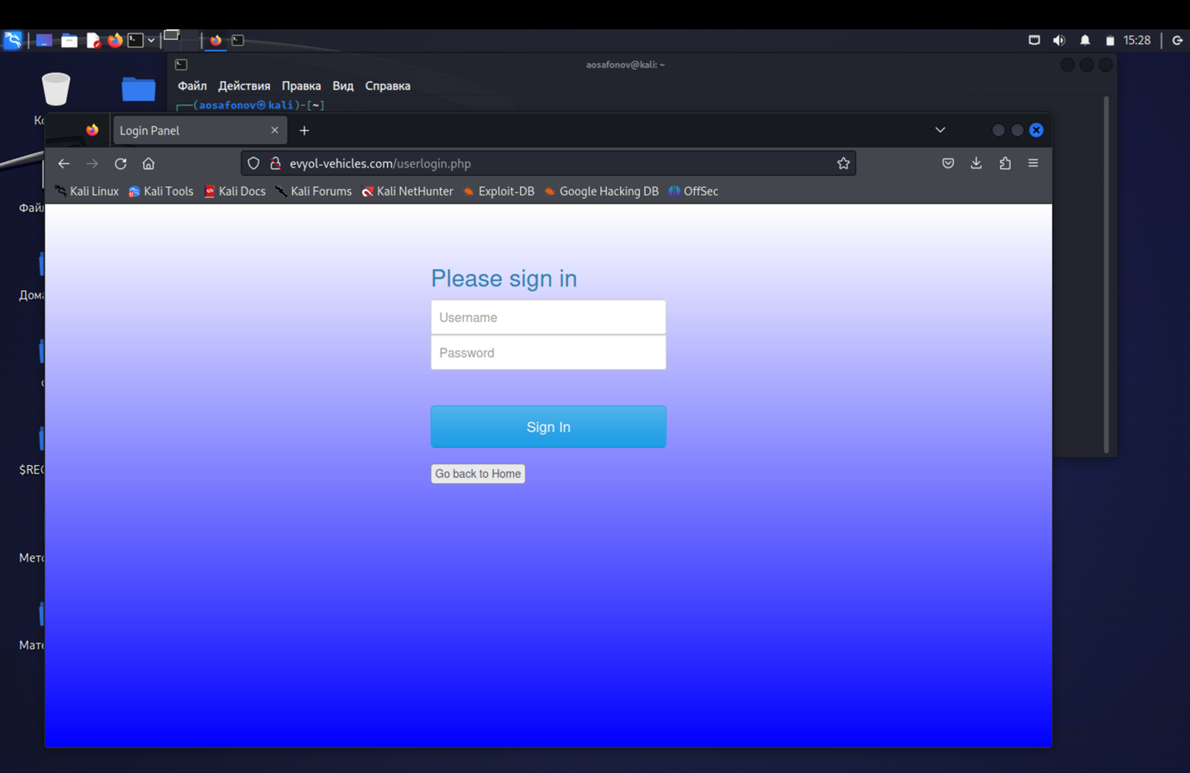

**4) filetype:csv intext:"Secret access key"**

Ищет CSV-файлы, содержащие строку “Secret access key”. Это может быть, например, ключ доступа к API (таким как AWS).

filetype:csv ограничивает поиск только файлами формата CSV.

intext:"Secret access key" ищет в содержимом файла точное выражение “Secret access key”.

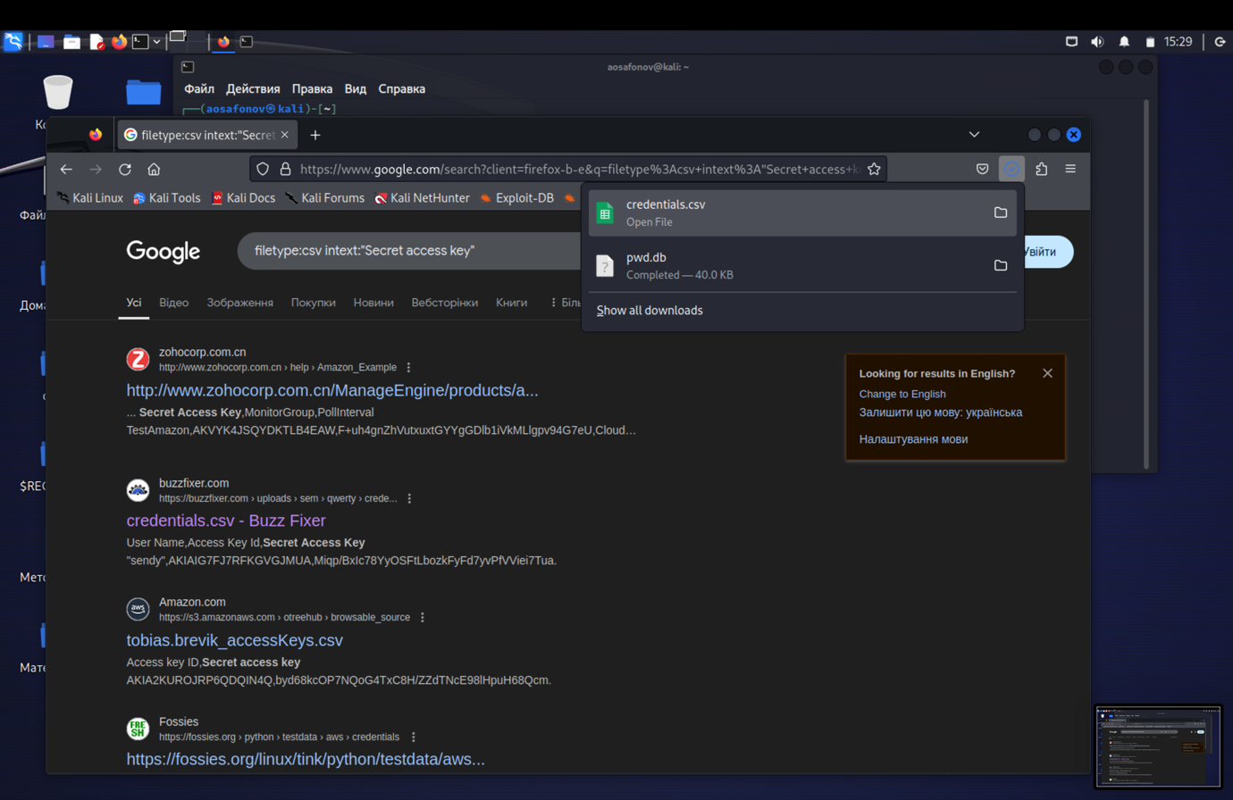

**5) inurl:/phpmyadmin/index.php?db=**

Находит публичные панели phpMyAdmin с доступом к базе данных.

inurl:/phpmyadmin/index.php?db= ищет URL-адреса с параметром ?db=, которые указывают на страницу управления базой данных в phpMyAdmin.

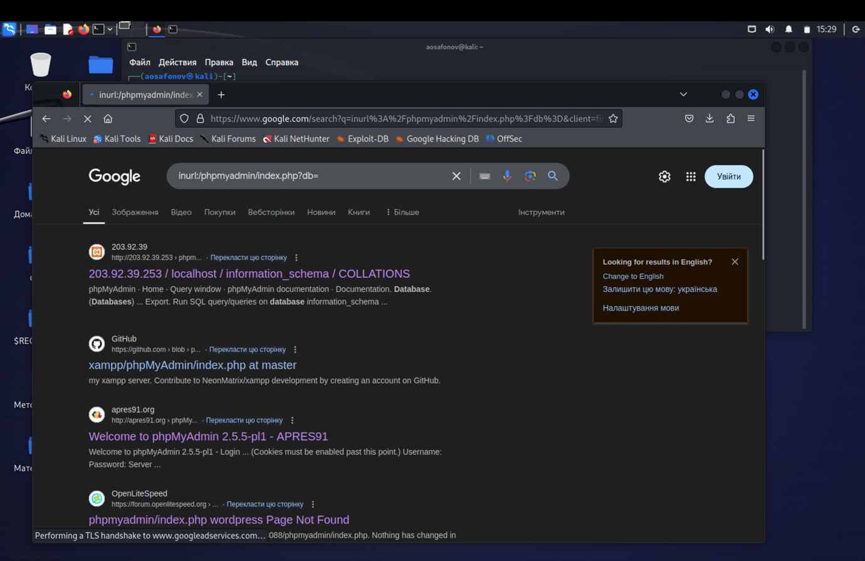

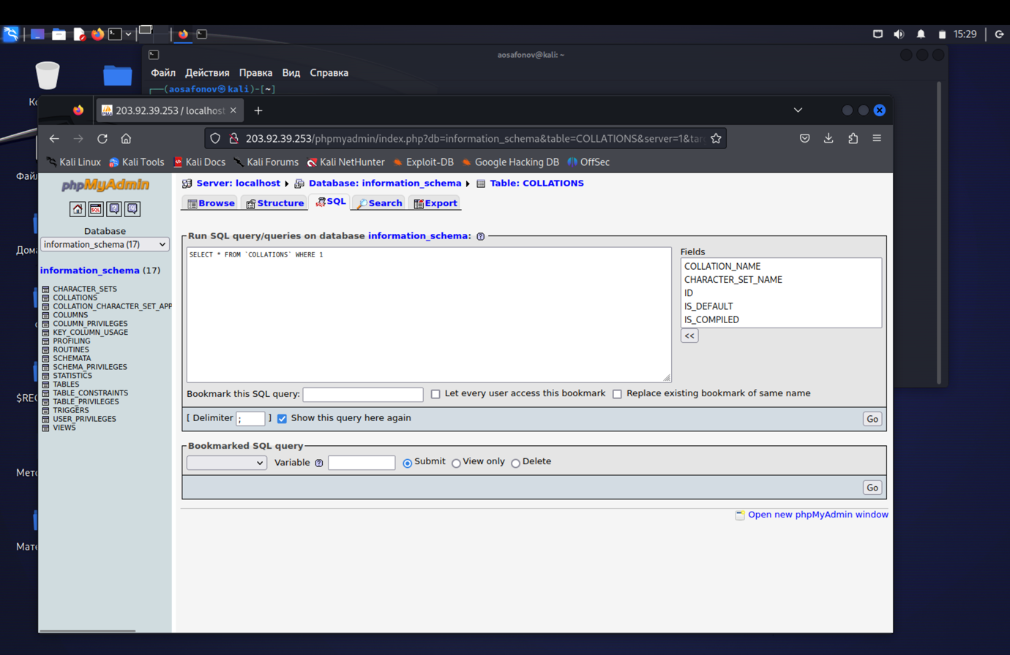

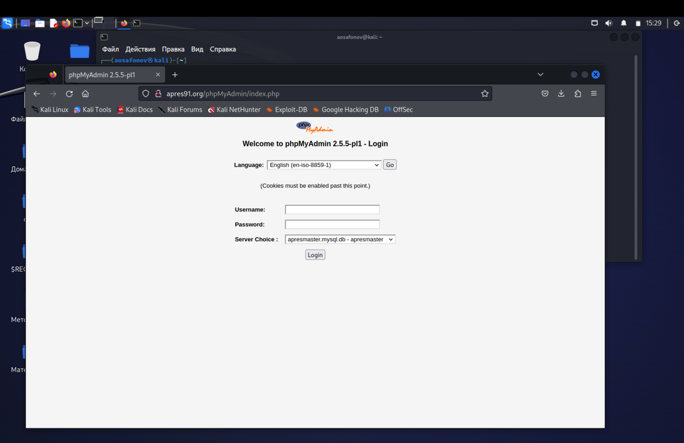

**4.**

Используем команду dig и тип DNS-записи NS для получения списка серверов имен, отвечающих за указанный домен

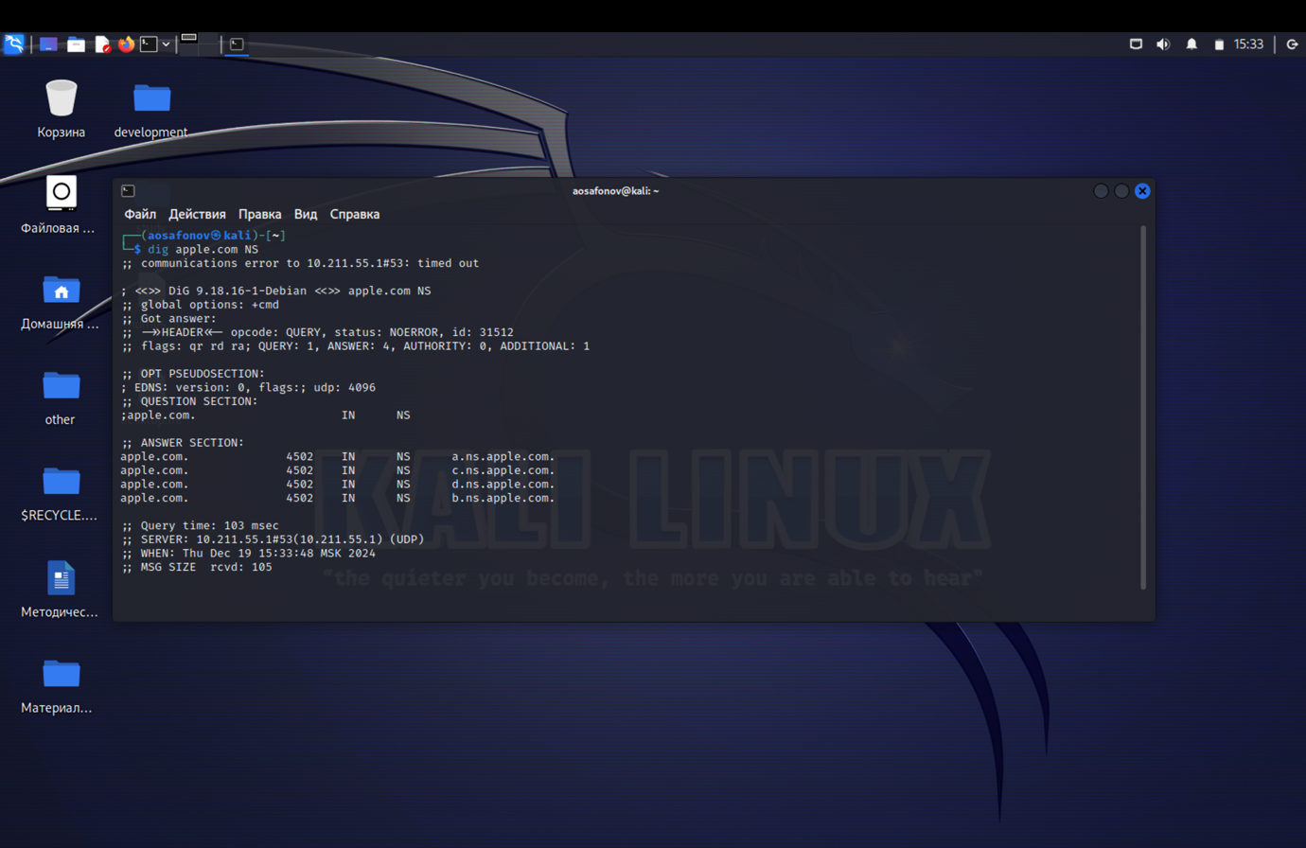

Используем команду dig и тип DNS-записи MX для получения информации о почтовых серверах на указанном домене

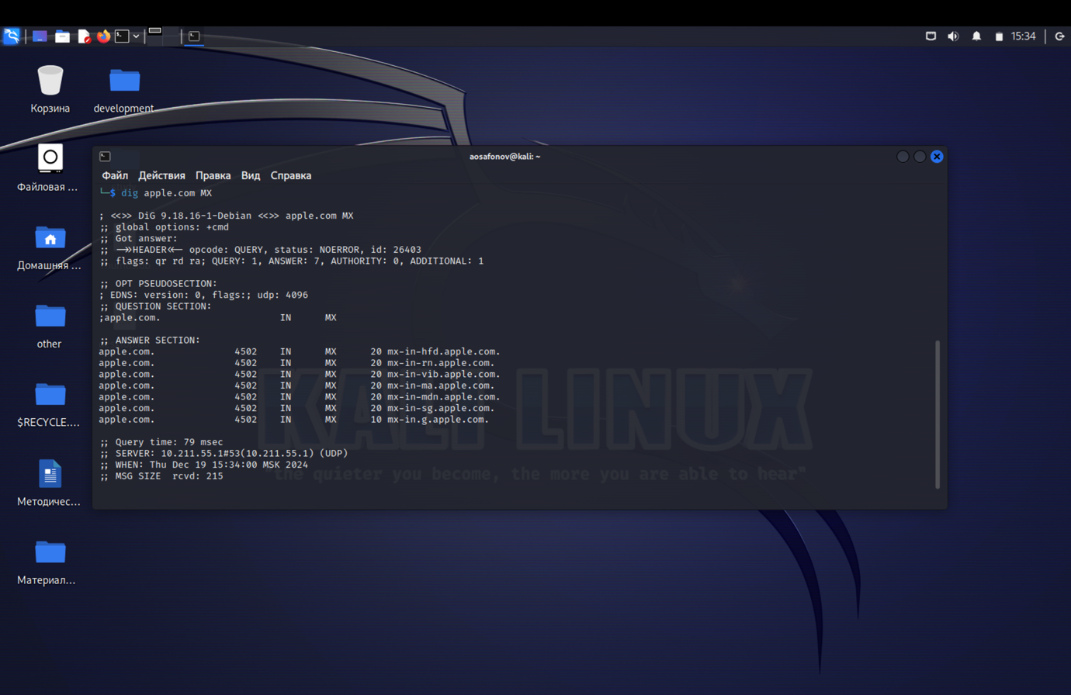

С помощи команды whois узнаем кому принадлежит сайт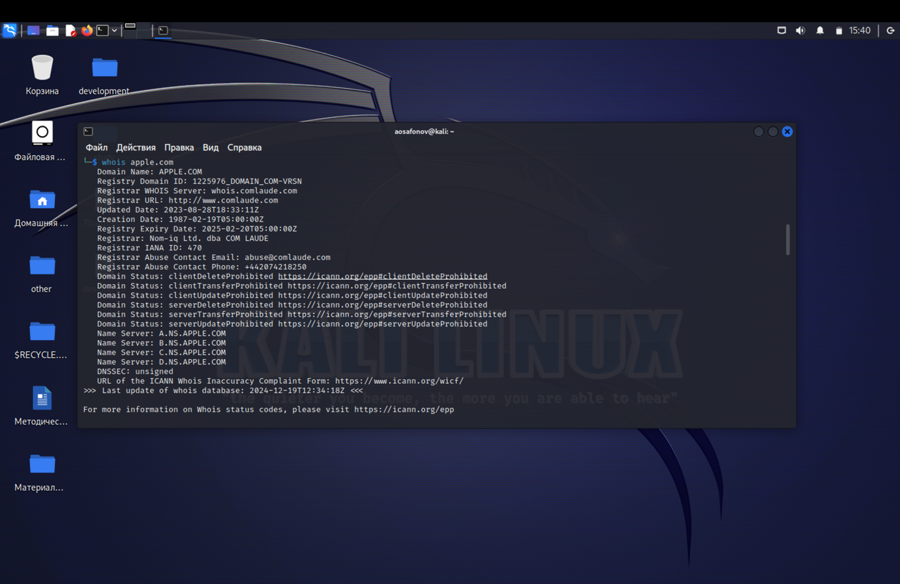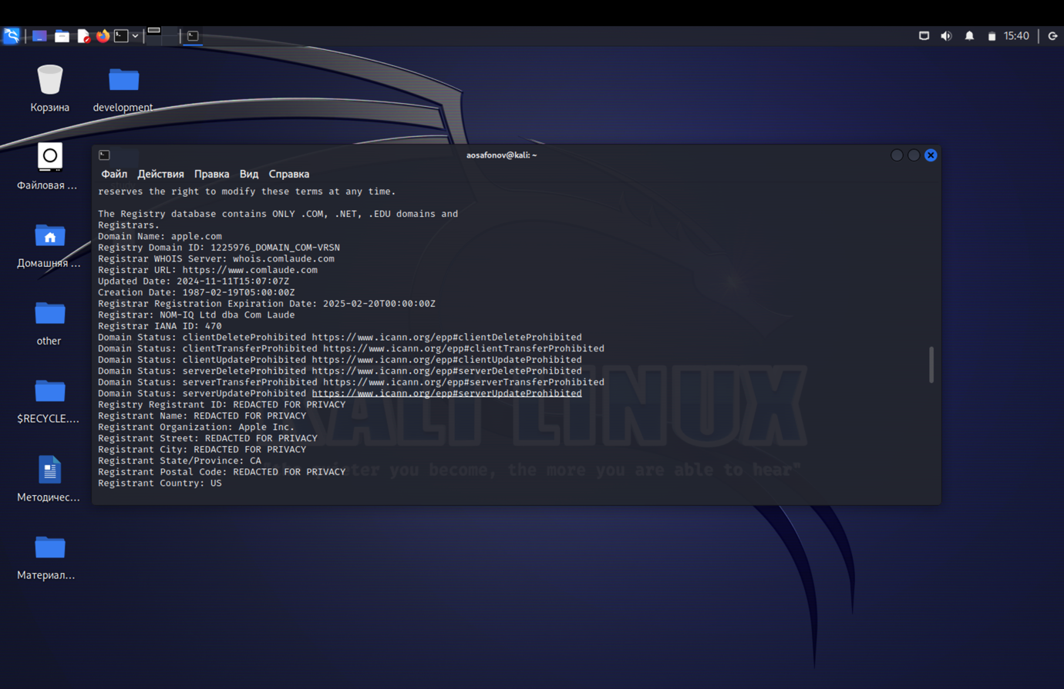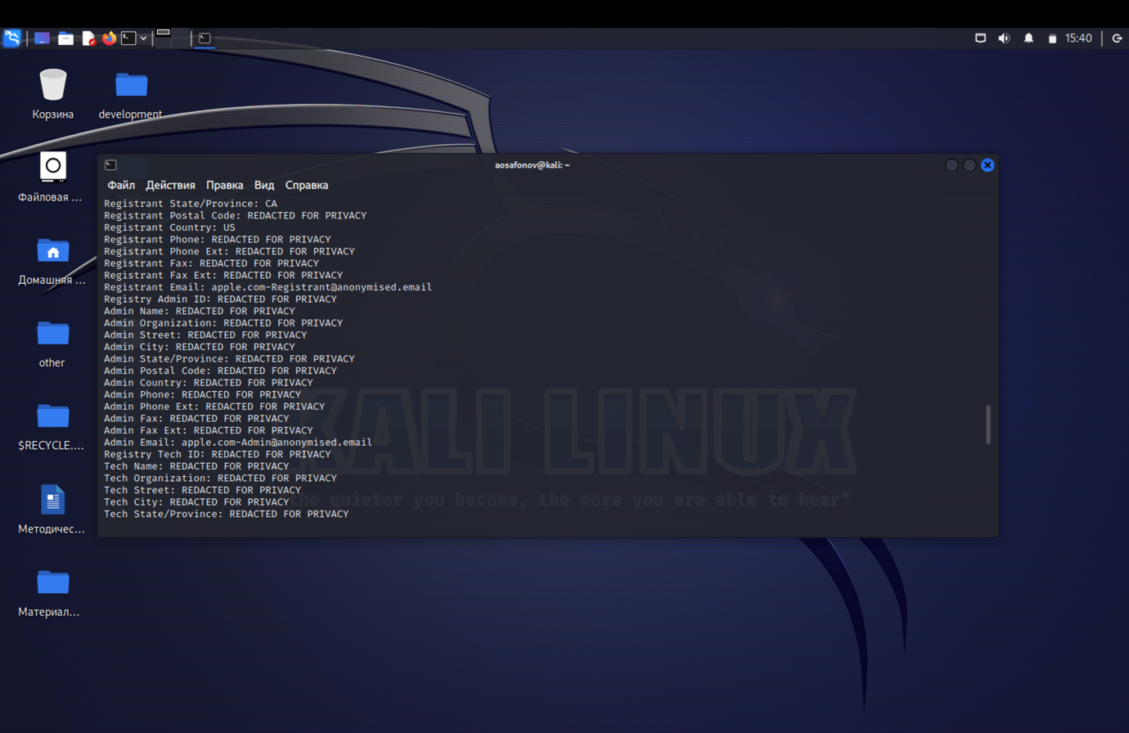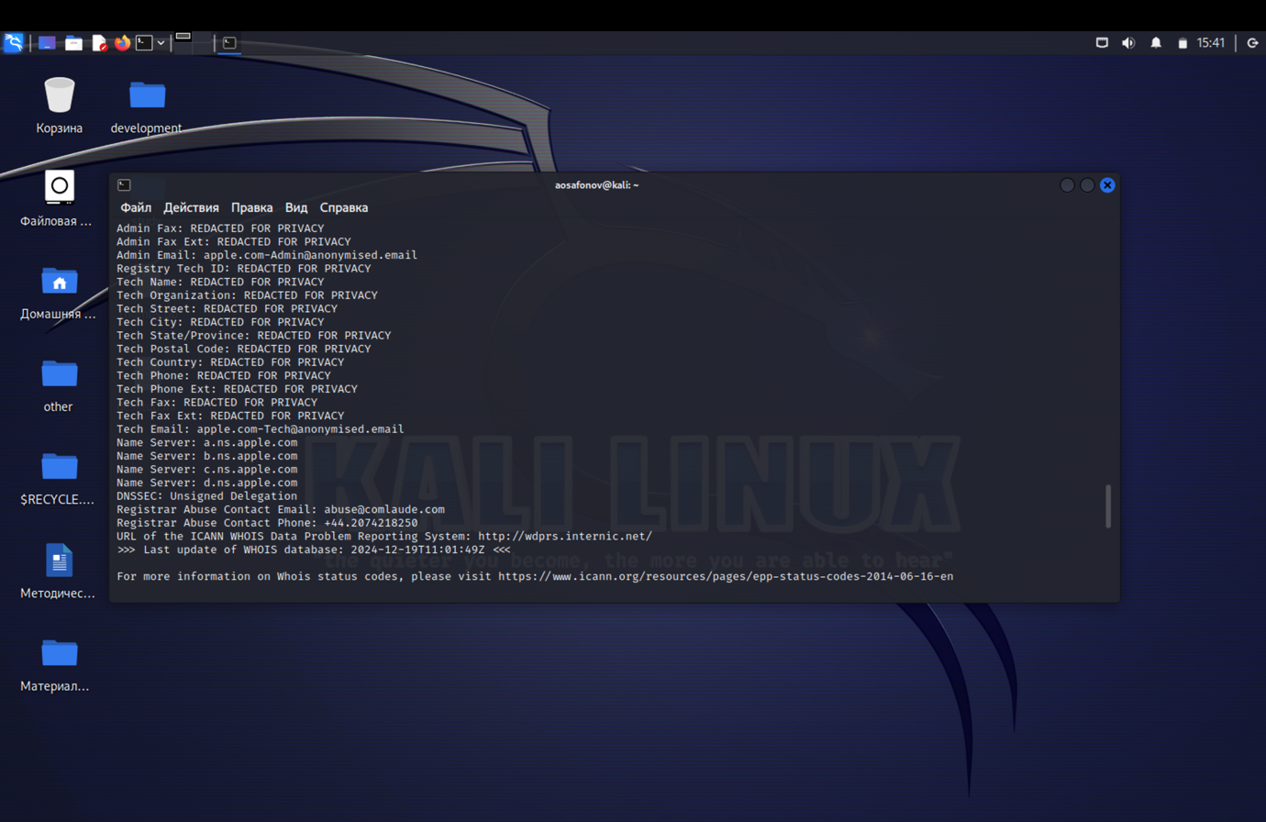

С помощью команды traceroute прокладываем маршрут до сайта

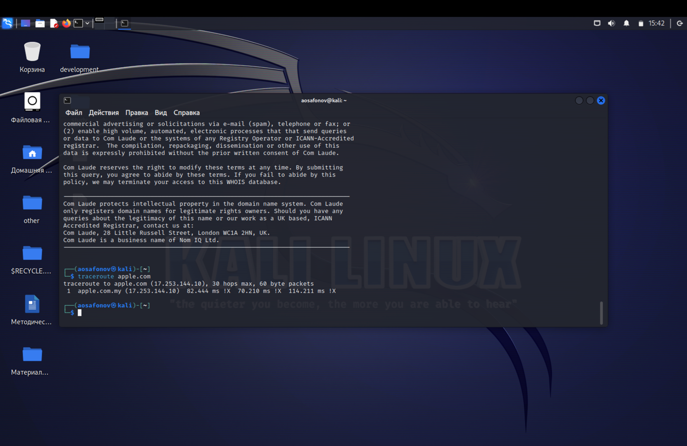

***Дополнительное задание***

Для поиска размещенных в интернете IP-камер можно использовать:

1. Google Dorks

Пример:

intitle:"Index of /cam/"

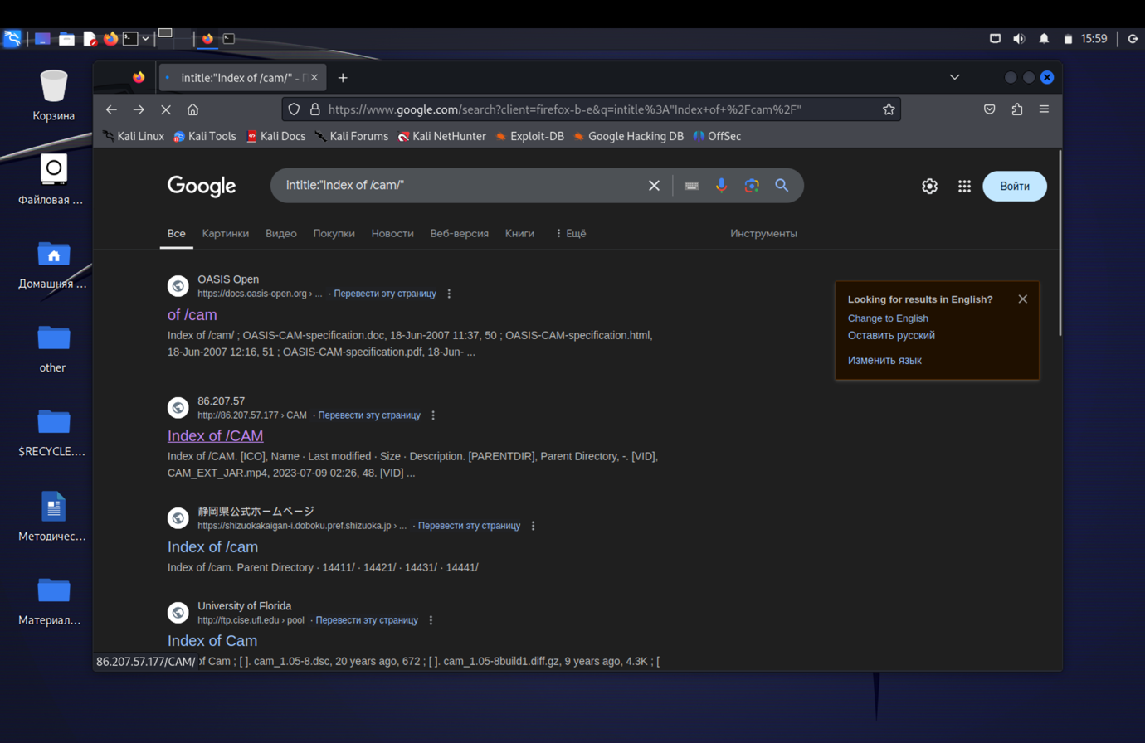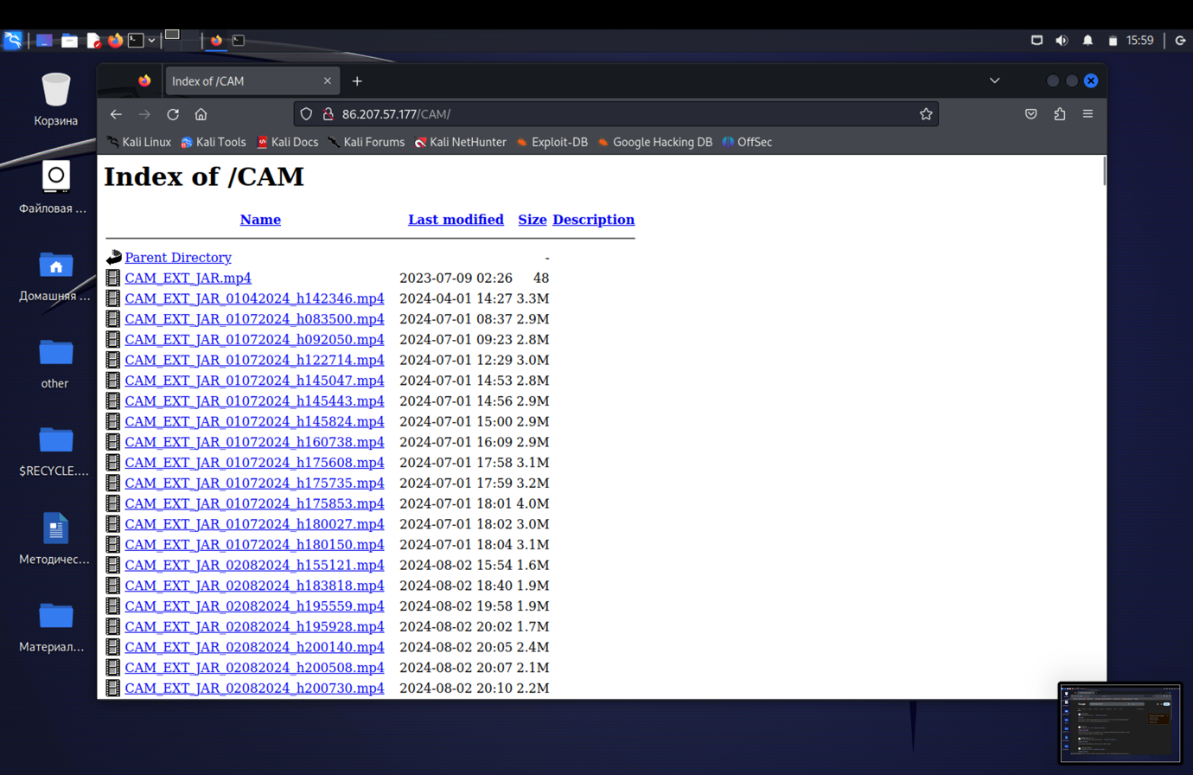

intitle:"webcamXP" inurl:8080

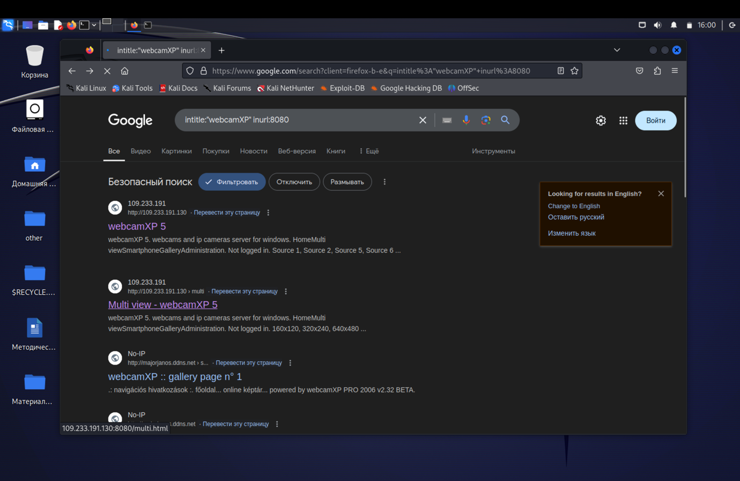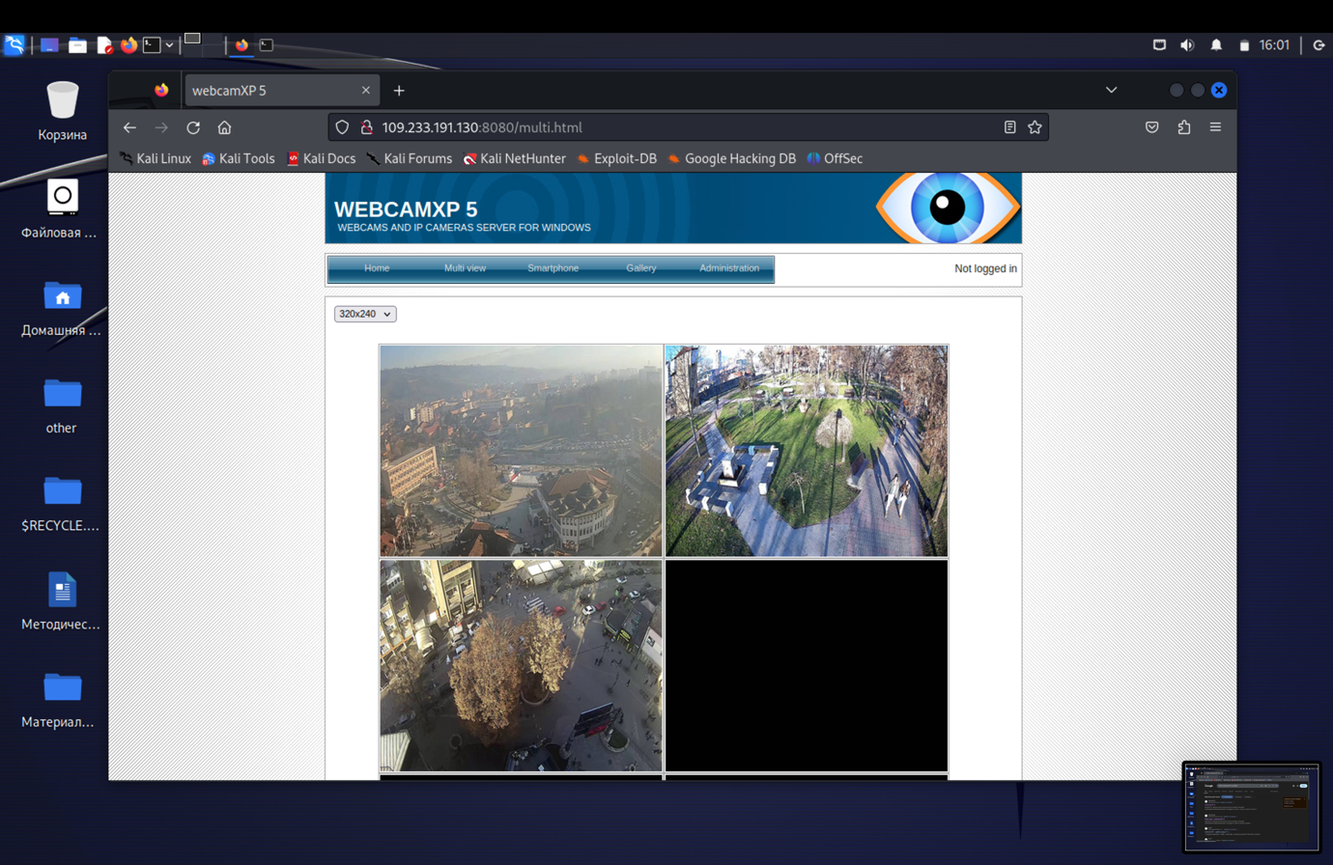

intitle:"IP Webcam" inurl:"/greet.html"

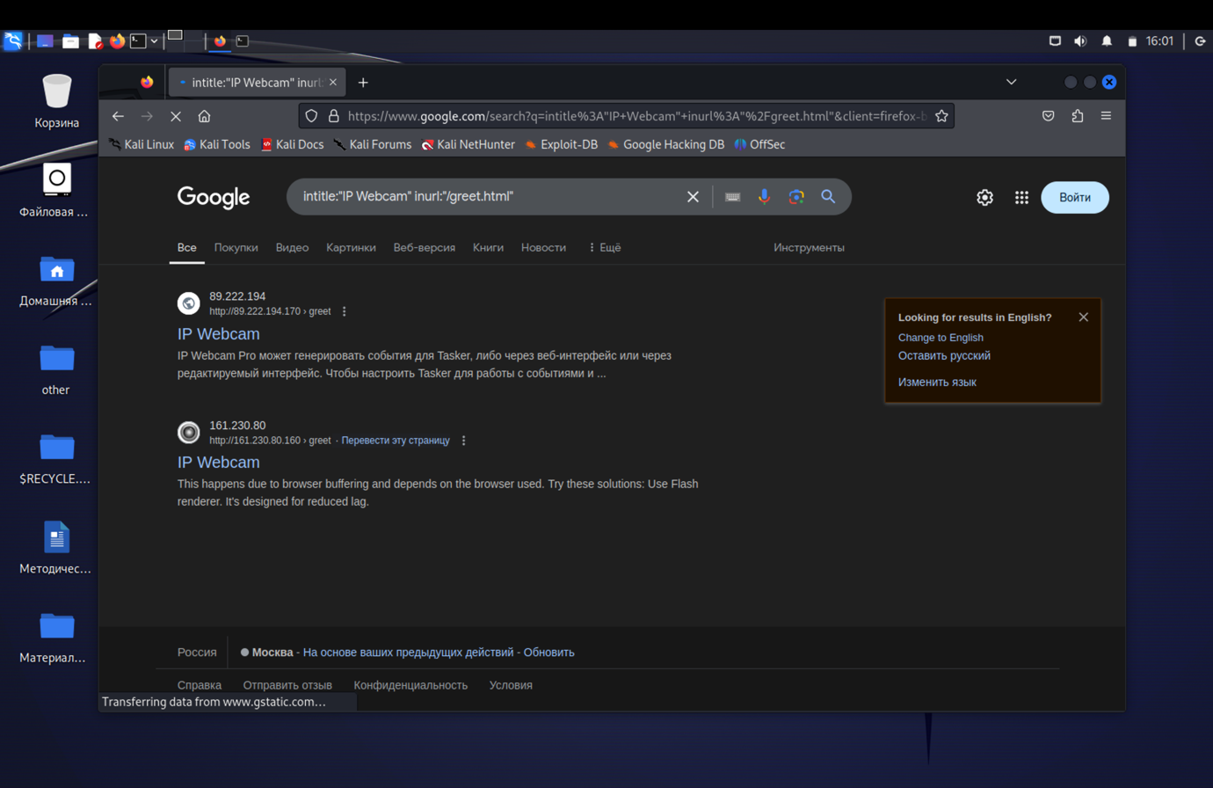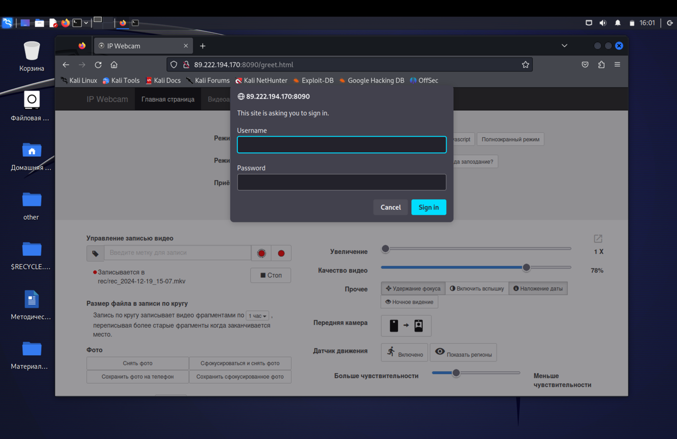

1. Shodan – поисковая система, позволяющая пользователям искать различные типы серверов (веб-камеры, маршрутизаторы, серверы и так далее), подключённых к сети Интернет, с использованием различных фильтров.

Запрос "Server: IP Webcam Server" "200 OK" позволяет получить доступ к веб-сайту через порты 80, 8080

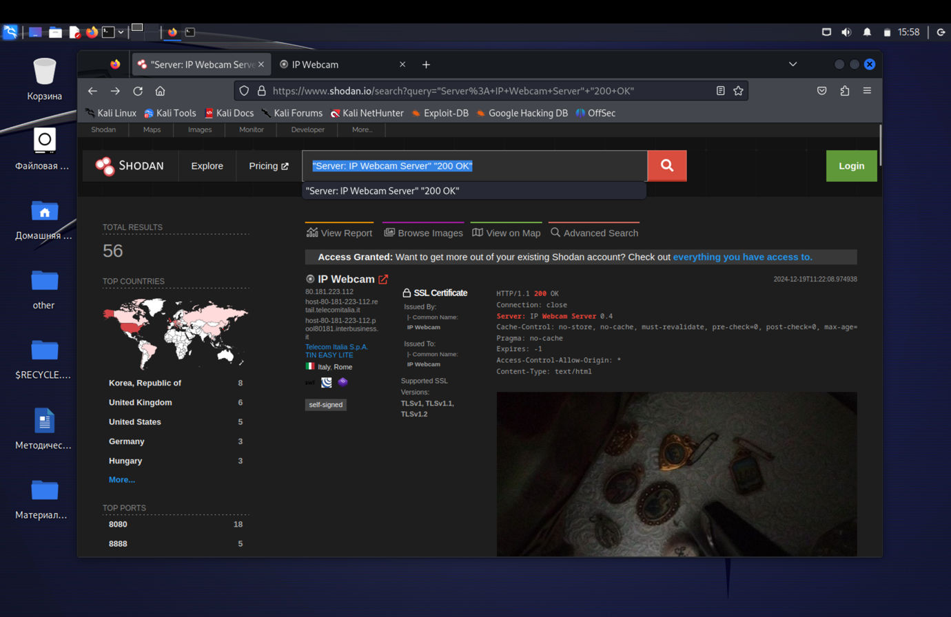

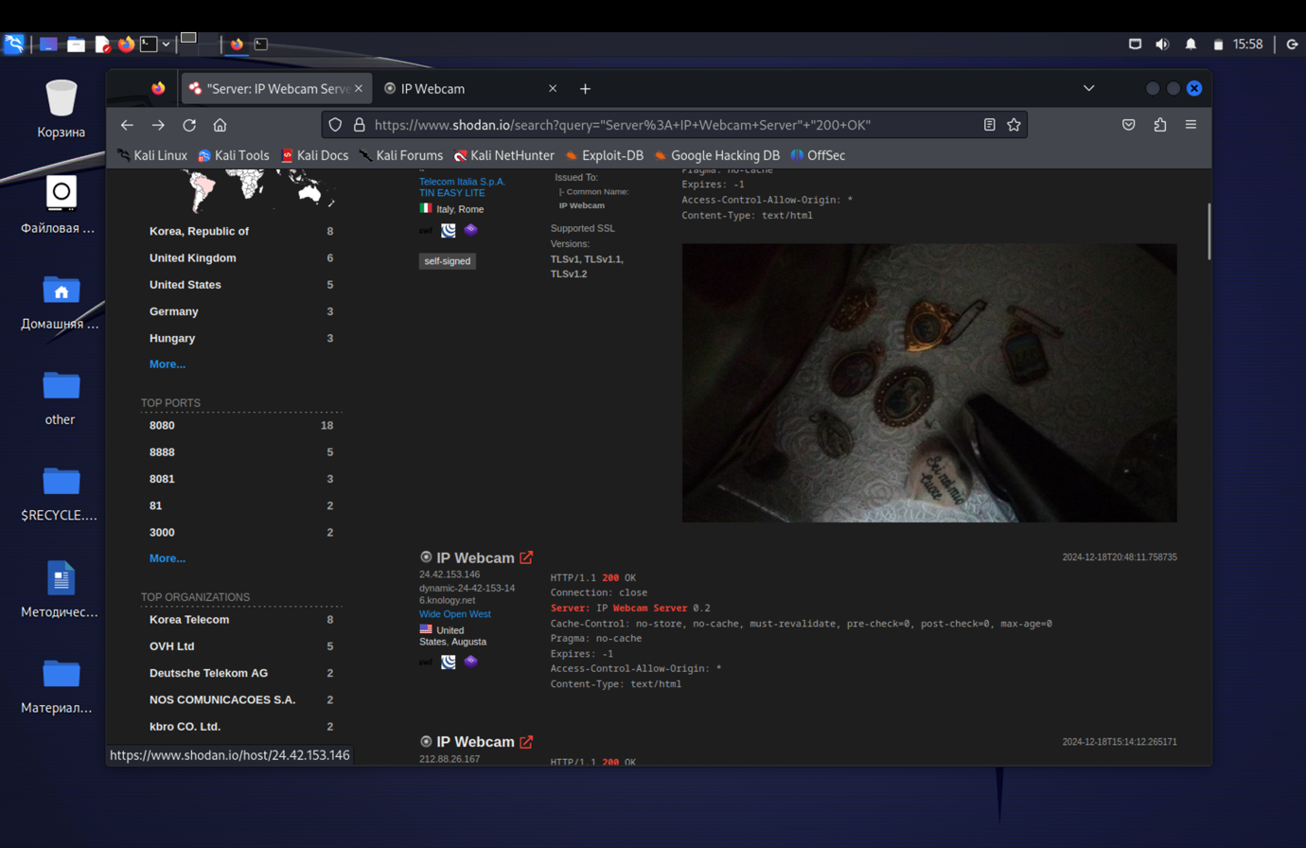

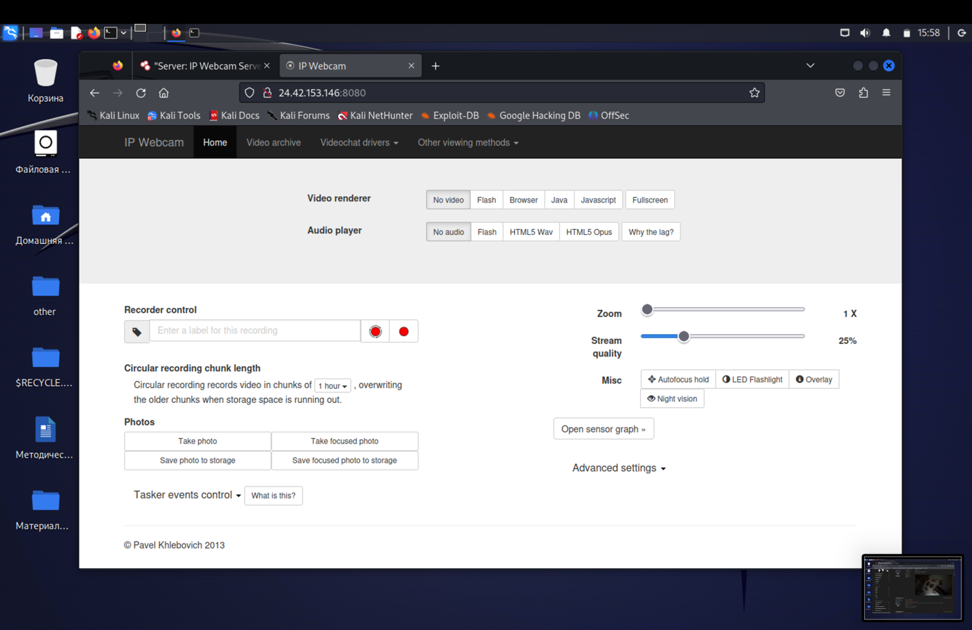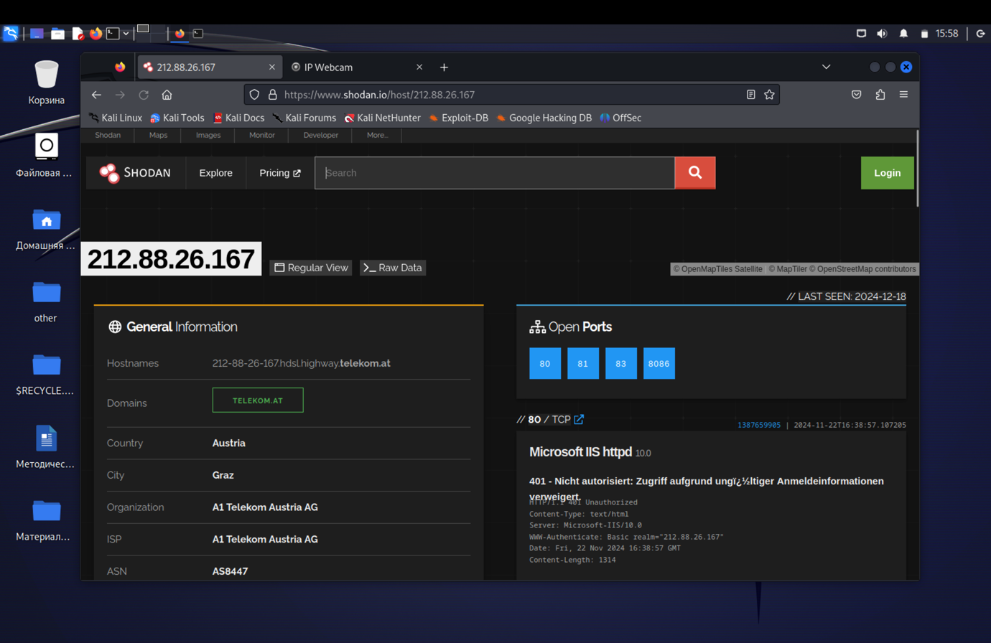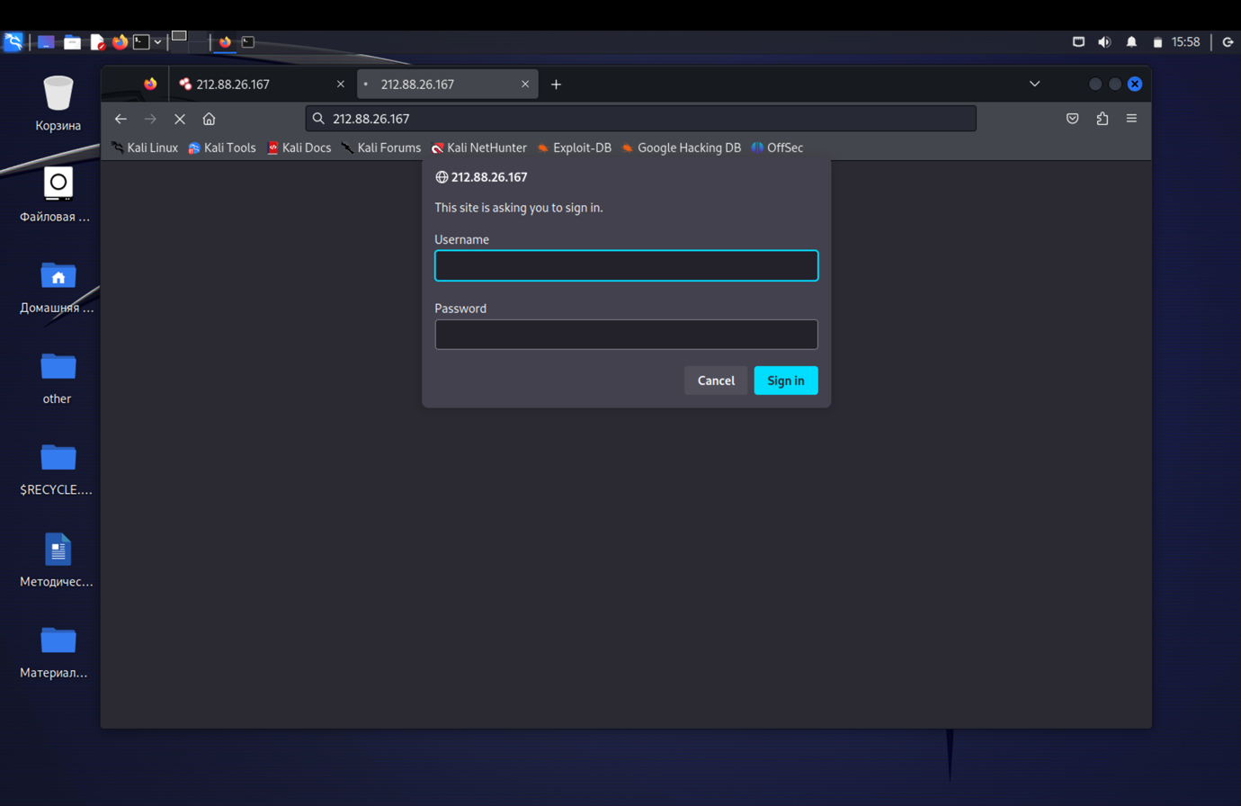

Запрос cgi-bin/guestimage.html

